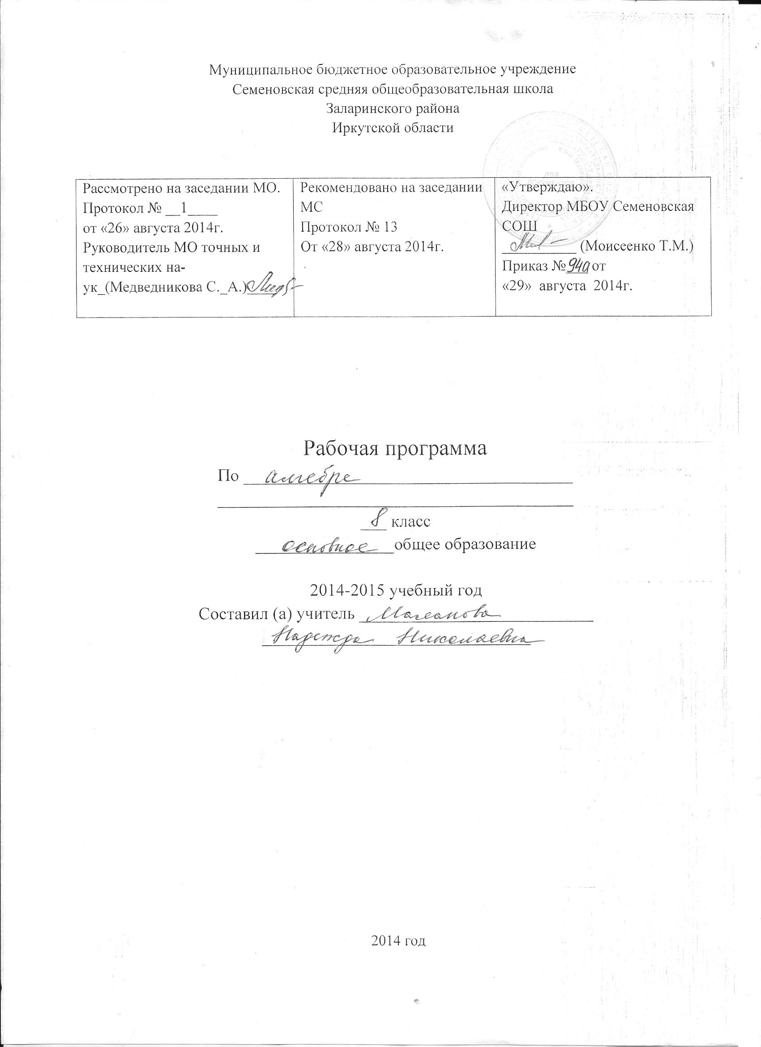
Пояснительная записка
Согласно федеральному базисному плану для образовательных учреждений РФ на изучение алгебры в 8 классе отводится 102 часа из расчета 3 часа в неделю.
Курс алгебры учащиеся изучают по учебнику "Алгебра 8"/Ш. А. Алимов, Ю. М. Колягин, Ю. В. Сидоров и др.- М.: Просвещение, 2012. Учебник рекомендован Министерством образования Российской Федерации, занял второе место на Всесоюзном конкурсе учебников для средней школы.
Программа составлена на основе "Программы общеобразовательных учреждений" под редакцией Т. А. Бурмистровой — М.: Просвещение, 2008.
Рабочая программа составлена в соответствии государственной программы министерства образования федерального стандарта.
Основная цель обучения математике в 8 классе:
- Сформировать у учащихся умение решать неравенства первой степени с одним неизвестным и их системы.
- Познакомить учащихся с понятием погрешности приближения как показателем точности и качества приближения, выработать умение производить вычисления с помощью калькулятора.
- Систематизировать сведения о рациональных числах; ввести понятия иррационального и действительного чисел; научить выполнять простейшие преобразования выражений, содержащих квадратные корни.
- Выработать умения решать квадратные уравнения, уравнения, сводящиеся к квадратным, и применять полученные умения при решении задач.
- Научить строить график квадратичной функции.
- Выработать умение решать квадратные неравенства с помощью графика квадратичной функции.

Требования к учащимся.
К концу учебного года учащиеся 8 класса должны:
- Уметь решать неравенства первой степени с одним неизвестным и их системы.
- Находить погрешности приближения как показатель точности и качества приближения, уметь производить вычисления с помощью калькулятора.
- Научиться выполнять простейшие преобразования выражений, содержащих квадратные корни.
- Ументь решать квадратные уравнения, уравнения, сводящиеся к квадратным, и применять полученные умения при решении задач.
- Свободно строить график квадратичной функции.
- Научиться решать квадратные неравенства с помощью графика квадратичной функции.

Содержание материала

- Неравенства 19 ч
Положительные и отрицательные числа. Числовые неравенства. Основные свойства числовых неравенств. Сложение и умножение неравенств. Строгие и нестрогие неравенства. Неравенства с одним неизвестным. Решение неравенств. Системы неравенств с одним неизвестным. Числовые промежутки. Решение систем неравенств. Модуль числа. Уравнения, содержащие модуль. Неравенства, содержащие модуль.

- Приближенные вычисления 14 ч
Приближенные значения величин. Погрешность приближения. Оценка погрешности. Округление чисел. Относительная погрешность. Простейшие вычисления на МК. Стандартный вид числа. Вычисление на микрокалькуляторе степени числа, обратного данному числу.

- Квадратные корни 15 ч
Арифметический квадратный корень. Действительные числа. Квадратный корень из степени. Квадратный корень из произведения. Квадратный корень из дроби.

- Квадратные уравнения 22 ч
Квадратные уравнения и его корни. Неполные квадратные уравнения. Метод выделения полного квадрата. Решение квадратных уравнений. Приведенное квадратное уравнение. Теорема Виета. Уравнения, сводящиеся к квадратным уравнениям. Решение задач с помощью квадратных уравнений. Решение простейших систем, содержащих уравнение второй степени. Способы решения уравнений и систем уравнений.

- Квадратичная функция 16 ч
Определение квадратичной функции. Функция y = x². Графики квадратичной функции. Функция y = αx². Свойства графика функции. Функция y = αx² + bx +c. График функции и его свойства. Построение графика квадратичной функции.
Решение задач по теме квадратичная функция.

- Квадратные неравенства 12 ч
Квадратное неравенство и его решение. Решение квадратного неравенства с помощью графика квадратичной функции. Метод интервалов. Исследование квадратичного трехчлена.
- Повторение. (4 ч.)
Календарно-тематическое планирование. 8 класс. Алгебра.
№ урока | № в теме | Содержание материала | план | Факт.
Глава I |  | Неравенства 19 ч
1  2  3  4  5  6  7  8  9  10  11  12  13  14  15  16  17  18  19 | 1  2  3  4  5  6  7  8  9  10  11  12  13  14  15  16  17  18  19 | Положительные и отрицательные числа  Числовые неравенства  Основные свойства числовых неравенств  Закрепление свойств числовых неравенств  Сложение и умножение неравенств  Строгие и нестрогие неравенства  Неравенства с одним неизвестным  Решение неравенств  Закрепление решений неравенств  Системы неравенств с одним неизвестным.  Числовые промежутки  Решение систем неравенств  Модуль числа.  Уравнения, содержащие модуль  Неравенства, содержащие модуль  Решение неравенств  Обобщающий урок  Контрольная работа № 1  Работа над ошибками | 1.09  2.09  3.09  8.09  9.09  10.09  15.09  16.09  17.09  22.09  23.09  24.09  29.09  30.09  1.10  6.10  7.10  8.10  13.10
Глава II |  | Приближенные вычисления 14 ч
20  21  22  23  24  25  26  27  28  29  30  31  32  33 | 1  2  3  4  5  6  7  8  9  10  11  12  13  14 | Приближенные значения величин.  Погрешность приближения  Оценка погрешности  Округление чисел  Относительная погрешность  Простейшие вычисления на МК  Стандартный вид числа.  Проверочная работа  Вычисление на микрокалькуляторе степени числа, обратного данному  Последовательное выполнение операций на МК  Вычисления на МК с исп-нием ячейки памяти  Самостоятельная работа  Урок коррекции знаний | 14.10  15.10  20.10  21.10  22.10  27.10  28.10  29.10  10.11  11.11  12.11  17.11  18.11  19.11
Глава III |  | Квадратные корни 15 ч
34  35  36  37  38  39  40  41  42  43  44  45  46  47  48 | 1  2  3  4  5  6  7  8  9  10  11  12  13  14  15 | Арифметический квадратный корень  Закрепление арифметического корня  Действительные числа  Закрепление действительных чисел  Квадратный корень из степени  Закрепление квадратного корня из степени  Квадратный корень из произведения  Закрепление квадратного корня из произв.  Квадратный корень из дроби  Закрепление квадратного корня из дроби  Решение примеров по теме кв. корни  Закрепление навыков нахождения корней  Обобщающий урок по теме кв. корни  Контрольная работа № 2  Работа над ошибками | 24.11  25.11  26.11  1.12  2.12  3.12  8.12  9.12  10.12  15.12  16.12  17.12  22.12  23.12  24.12
Глава IV |  | Квадратные уравнения 22 ч
49  50  51  52  53  54  55  56  57  58  59  60  61  62  63  64  65  66  67  68  69  70 | 1  2  3  4  5  6  7  8  9  10  11  12  13  14  15  16  17  18  19  20  21  22 | Квадратные уравнения и его корни  Закрепление понятия квадратные уравнения  Неполные квадратные уравнения  Закрепление неполных квадратных уравнений  Метод выделения полного квадрата  Закрепление метода выделения полн. квадрата  Решение квадратных уравнений  Приведенное квадратное уравнение.  Теорема Виета.  Закрепление теоремы Виета  Проверочная работа.  Уравнения, сводящиеся к квадратным уравн-ям  Закрепление уравнений, свод. к квадратным.  Решение задач с помощью кв. ур-ий  Закрепление решений задач с пом. уравнений  Решение простейших систем, содержащих уравнение второй ст.  Способы решения уравн. и систем уравнений  Закрепление решений систем 2ой степени  Обобщающий урок по теме кв. ур-я  Контрольная работа № 3  Работа над ошибками | 12.01  13.01  14.01  19.01  20.01  21.01  26.01  27.01  28.01  2.02  3.02  4.02  9.02  10.02  11.02  16.02  17.02  18.02  24.02  25.02  2.03  3.03
Глава V |  | Квадратичная функция 16 ч
71  72  73  74  75  76  77  78  79  80  81  82  83  84  85  86 | 1  2  3  4  5  6  7  8  9  10  11  12  13  14  15  16 | Определение квадратичной функции  Функция y = x²  Закрепление функции y = x²  Графики квадратичной функции  Функция y = αx²  Свойства графика функции  Функция y = αx² + bx +c  График функции и его свойства  Закрепление квадратичной функции  Построение графика квадратичной функции  Повторение признаков и свойств квадратичной  Решение задач по теме квадратичная функция  Закрепление квадратичной функции  Обобщающий урок  Контрольная работа № 4  Работа над ошибками | 4.03  10.03  11.03  16.03  17.03  18.03  1.04  6.04  7.04  8.04  13.04  14.04  15.04  20.04  21.04  22.04
Глава VI |  | Квадратные неравенства 12 ч
87  88  89  90  91  92  93  94  95  96  97  98 | 1  2  3  4  5  6  7  8  9  10  11  12 | Квадратное неравенство и его решение  Решение квадратного неравенства с помощью графика квадр-ой функции  Закрепление решения неравенства  Метод интервалов  Закрепление метода интервалов  Исследование квадратичного трехчлена  Закрепление исследования квадр. Трехчлена  Повторение квадратных неравенств  Обобщающий урок  Контрольная работа № 5  Работа над ошибками | 27.04  28.04  29.04  4.05  5.05  6.05  11.05  12.05  13.05  18.05  19.05  20.05
99  100  101  102 | 1  2  3  4 | Повторение. (4 ч.)  Итоговый зачет.  Урок коррекции знаний  Итоговый урок | 25.05  26.05  27.05  28.05

Литература.

- Ш. А. Алимов, Ю. М. Колягин, Ю. В. Сидоров и др. Алгебра 8.- М.: Просвещение, 2012.
- Т. А. Бурмистрова. "Программы общеобразовательных учреждений" — М.: Просвещение, 2008.
- Программы факультативных курсов средней школы/Под ред. Л.М. Котовой. М., «Просвещение», 1972.
- Петерсон Л.Г., Как научить детей решать уравнения. Журнал «Математика в школе», №3, 1994 г., стр. 42.
- А. Корянов. Неравенства с двумя переменными: графическое и аналитическое решения. Прил. к «Первое сентября», Математика, №22, М., «Чистые пруды», 2008.
- Л. Солуковцева. Линейные и дробно-линейные уравнения и неравенства с параметрами. Библиотечка «Первого сентября», серия «Математика», Выпуск 1 (13), М., «Чистые пруды», 2007.
- Вавилов В.В. и др. Задачи по математике. Алгебра: Справочное пособие. – М.: Наука, 1987.

